RÉFÉRENTIEL SIMPLIFIÉ
AUTONOMIE NUMÉRIQUE

Ensemble, les caisses de retraite s’engagent
SOMMAIRE

Présentation du parcours socle

Module 1 3
Module 2 4
Module 3 4
Module 4 5
Module 5 6
Module 6 6
Module 7 7
Module 8 8

Evaluation

Questionnaire d’autorisation 10
Questionnaire d’identité 11
Questionnaire T0 – Diagnostic d’autonomie numérique 12
Questionnaire T1 – Fin de parcours 15
Questionnaire T2 – 2 à 3 mois après la fin de l’atelier 18

Annexes

Annexes 1 : Recommandations sur les pratiques pédagogiques d’accompagnement 20
Annexes 2 : Recommandations logistiques pour la mise en place d’un espace d’accompagnement numérique adapté aux seniors 29
Annexes 3 : Recommandations pour des supports de communication destinés
aux seniors 32
Annexes 4 : Recommandations sur les ressources humaines pour la mise en place d’un accompagnement numérique 36

Présentation du parcours socle

Le parcours est composé de 8 modules socles indispensables à l’apprentissage de l’autonomie numérique.

Module 1 « Diagnostic, attentes et leviers motivationnels »
Objectifs :
>Recenser le profil sociodémographique et le niveau d’autonomie numérique de chaque participant (cf annexe 1) ;
>Recueillir les attentes des participants et les transformer en leviers motivationnels pour l’ensemble du suivi du parcours ;
>Potentiellement adapter le parcours (nombre de séances) en fonction des observations.
Permettre aux participants de :
>Repérer leur niveau d’autonomie numérique ;
>Identifier leurs propres objectifs ;
>Comprendre les enjeux de la numérisation de la société et ses opportunités : « avoir les clés pour moins la subir » ;
>Prendre conscience de l’étendue des possibles qu’offre le numérique ;>Echanger entre pairs et déconstruire les appréhensions.

Durée (pause comprise) :
Minimum recommandé dans le référentiel : 2h
Maximum recommandé dans le référentiel : ½ journée
Les outils de diagnostics numériques pouvant être utilisés :
>lesbonsclics.fr
>kit-inclusion.societenumerique.gouv.fr

Module 2 « Découverte et réassurance »
Objectifs :
Permettre aux participants de :
>Découvrir l’usage de base de l’équipement informatique : ordinateur et/ou tablette/smartphone :
−Identifier les différentes parties de l’ordinateur/de la tablette/du smartphone, et désacraliser « la machine » ;
−Allumer, éteindre, charger l’ordinateur/ la tablette/le smartphone ;
−Se connecter au réseau, régler la luminosité, le son ;
−Savoir choisir un équipement numérique et une connexion qui correspondent à ses besoins ;
−Manipuler les fenêtres (fermer, agrandir, réduire, rouvrir à partir de la barre des tâches)
-Sélectionner/se déplacer : utiliser la souris (molette, clic gauche) ou toucher (appuyer, glisser) ;
−Taper un texte : taper en minuscules et en majuscules, des chiffres, manipuler les touches Entrée, Espace, Effacer.

En fonction du niveau du groupe et des besoins, l’intervenant peut ajuster le nombre de séances, dans la limite du nombre total de modules indiqués (voir « modules complémentaires optionnels »).
Durée (pause comprise) :
Minimum recommandé dans le référentiel : 2h
Maximum recommandé dans le référentiel : ½ journée

Module 3 « Maîtrise des usages »
Objectifs :
Permettre aux participants de :
>Maîtriser la tablette/le smartphone :
−Identifier les applications/les mettre en veille ;
−Télécharger et installer une application de son choix, comprendre les notifications ;
−Utiliser l’appareil photo, retrouver les photos et les partager ;
−Présenter les applications utiles : en priorité les applications de communication, de santé, de mobilité, et applications ludiques.
>Maîtriser l’ordinateur :
−Identifier les fichiers et les dossiers, créer un fichier, enregistrer un fichier sous ;
−Créer un dossier, le nommer, déplacer des fichiers (clic droit, glisser-déposer et copier-coller) ;
−Utiliser l’explorateur de fichiers et la clé USB.

En fonction du niveau du groupe et des besoins, l’intervenant peut ajuster le nombre de séances, dans la limite du nombre total de modules indiqués (voir « modules complémentaires optionnels »).
Durée (pause comprise) :
Minimum recommandé dans le référentiel : 2h
Maximum recommandé dans le référentiel : ½ journée

Module 4 « S’informer sur Internet »
Objectifs :
Permettre aux participants de :
>Ouvrir un navigateur, rechercher avec mots clés, choisir le résultat ;
>Naviguer (utiliser les boutons précédent, suivant, actualiser, utiliser la barre d’adresse, manipuler les onglets).

L’apprentissage de la navigation doit se faire en priorité en lien avec ce que chacun a envie de découvrir et sur le portail www.pourbienvieillir.fr
Durée (pause comprise) :
Minimum recommandé dans le référentiel : 2h
Maximum recommandé dans le référentiel : ½ journée

Module 5 « Sécurité & Numérique »
Objectifs :
Permettre aux participants de :
>Connaître les intérêts d’avoir un antivirus et savoir réagir à une demande de mise à jour, à l’irruption de cookies ou de pop-up ;
>Repérer les garanties de sécurité en ligne ;
>Rechercher une solution à un problème numérique sur Internet.
L’intervenant s’appuiera notamment sur le kit d’information à destination des médiateurs numériques pour améliorer la protection des données de leurs publics, réalisé par la Commission nationale informatique et libertés (Cnil) en 2019 (cf « références méthodologiques et bibliographiques »).
Durée (pause comprise) :
Minimum recommandé dans le référentiel : 2h
Maximum recommandé dans le référentiel : ½ journée

Module 6 « Communiquer via l’email et les réseaux sociaux »

Objectifs :

Permettre aux participants de :

>Utiliser sa boîte mail (ouvrir, créer, déchiffrer et répondre à un e-mail, identifier un mail à risque) ;
>Joindre un fichier dans un mail et télécharger un document ;
>Comprendre la notion de mot de passe et savoir composer son mot de passe sécurisé
>Connaître les méthodes de conservation et de récupération de mot de passe >Utiliser France Connect ;
>Sur la tablette/le smartphone : configurer l’application mail ;
>Sur l’ordinateur : créer une boîte mail, se connecter/se déconnecter de sa boîte mail ;
>Apprendre à connaître et savoir utiliser les sites ou applications de communication (messageries instantanées et visio comme WhatsApp ou Skype, réseaux sociaux, de voisinage, de pairaidance et d’information dédiée, comme le Campus « Séniors connectés » de l’association Delta 7 www.delta7.org/fr/campus#).

En fonction du niveau du groupe et des besoins, l’intervenant peut ajuster le nombre de séances, dans la limite du nombre total de modules indiqués (voir « modules complémentaires optionnels »).

Durée (pause comprise) :

Minimum recommandé dans le référentiel : 2h
Maximum recommandé dans le référentiel : ½ journée.

Module 7 « Savoir utiliser les principaux sites ou applications administratifs, de mobilité et de services en ligne »

Objectifs :

Permettre aux participants de :

>Utiliser Internet pour réaliser leurs démarches administratives : Ameli (dont le dossier médical partagé), Caisses de retraite (selon l’affiliation du participant : Assurance retraite, MSA, CNRACL, Agirc-Arrco), impôts, oups.gouv :

−savoir scanner un document et déposer un fichier dans un espace en ligne −remplir un formulaire en ligne (reconnaître et appliquer les contraintes de contenu et de formats (champs obligatoires, types de réponses) ;
−créer son espace personnel sur lassuranceretraite.fr pour les retraités du régime général, à l’aide du module pédagogique dédié surwww.lesbonsclics.fr.

>Savoir utiliser les sites ou applications de mobilité (exemples : SNCF, GPS, transports en commun locaux, covoiturage, etc) ;
>Apprendre à connaître et savoir utiliser les sites ou applications d’achat en ligne, livraisons de courses, démarches médicales ;
>Savoir utiliser le service « Trouver un atelier » sur le portail www.pourbienvieillir.fr, à l’aide du module pédagogique dédié sur www.lesbonsclics.fr.

En fonction du niveau du groupe et des besoins, l’intervenant peut ajuster le nombre de séances, dans la limite du nombre total de modules indiqués (voir « modules complémentaires optionnels »).

Demande spécifique de la CARSAT Midi-Pyrénées :

Apprendre à connaître et savoir utiliser l’application Icope mise au point par l’Organisation Mondiale de la Santé (OMS). Icope est l’outil permettant aux seniors de suivre leurs capacités intrinsèques recouvrant 6 domaines : mobilité, mémoire, nutrition, état psychologique, vision et audition.
Le Gérontopole de Toulouse fera une intervention à la réunion de lancement des projets le 20 septembre 2022 pour présenter cet outil.
Une documentation vous sera remise à l’issue de la réunion.

Durée (pause comprise) :

Minimum recommandé dans le référentiel : 2h
Maximum recommandé dans le référentiel : ½ journée

Module 8 « Evaluation et offres rebond »

Objectifs :

>Observer l’évolution de l’autonomie numérique des participants par rapport au diagnostic de la première séance ;
>Mesurer les changements de comportements numériques qui se sont opérés ;
>Communiquer la liste des partenaires relais locaux disponibles en cas de besoin (espaces publics numériques, centres sociaux, etc) : un ou plusieurs partenaires locaux pourront intervenir lors de ce module ;
>Relayer vers l’offre de service du Bien Vieillir.

Permettre aux participants de :

>Mesurer leur progression par rapport au début du parcours ;
>Identifier leurs nouveaux projets avec le numérique ;
>Identifier une structure-ressources locale (Espace Public Numérique, Maison France Service, centre social, CCAS, etc) et/ou une personne ressource de son entourage afin que chacun puisse bénéficier d’une aide ponctuelle en cas de blocage une fois le parcours terminé, permettant de maintenir son autonomie numérique ;
>Découvrir l’offre des caisses de retraite pour accompagner la retraite.

Durée (pause comprise) :

Minimum recommandé dans le référentiel : 2h
Maximum recommandé dans le référentiel : ½ journée

Evaluation

Recommandation au niveau de la méthode : Evaluation quantitative et qualitative via un questionnaire, des entretiens individuels ou en focus-group.

L’évaluation de l’atelier est réalisée en trois temps via un questionnaire :

>T0 (diagnostic) : au début du parcours, 1 ère séance en complément du questionnaire d’autorisation et questionnaire de d’identité)

>T1 : en fin de parcours, de préférence en ligne

Dimensions à évaluer dans le cadre de l’évaluation à T 1 :

−Nombre d’inscrits ;
−Nombre de participants à la 1ère séance et profils sociodémographiques ;
−Nombre de participants en dernière séance ;
−Satisfaction par rapport aux informations et au contenu (activités) ;
−Evaluation de l’autonomie numérique acquise (comparaison avec le diagnostic initial) ;
−Perspectives d’utilisation du numérique et projets des participants à l’issue du parcours.

>T2 : 2 à 3 mois suivant la fin du parcours via la complétude d’un questionnaire en ligne (annexe 4).

L’intervenant devra entrer l’ensemble des réponses des participants au questionnaire T 0 dans l’outil en ligne qui lui sera indiqué (les participants le feront ensuite eux-mêmes pour T 1 et T 2).

QUESTIONNAIRE D’AUTORISATION

- Questionnaire d’entrée et de diagnostic d’autonomie numérique T0 :

□ J’accepte que [la CARSAT XX] utilise les données renseignées dans le questionnaire initial, final, et post-atelier destinées à l’évaluation du présent atelier.
Lieu de l'atelier :
Commune.........................................................................................................................
Département.....................................................................................................................
Date de l'atelier (date du jour de la 1ère séance): ................................................................
Nom : ..................................................................................................................................
Prénom : .............................................................................................................................
Votre Adresse postale :
Code postal ........................................................................................................................
Commune de résidence : ...................................................................................................
Département : .....................................................................................................................
N° de téléphone : ................................................................................................................
Adresse email (si vous en disposez) :

QUESTIONNAIRE D’IDENTITE

Vous êtes :
□ un homme □ une femme
Votre âge :
□ 55 à 59 ans □ 60 à 64 ans □ 65 à 69 ans □ 70 à 74 ans □ 75 à 79 ans □ 80 à 84 ans □ 85 à 89 ans □ 90 ans et plus
Votre situation familiale :
□ en couple □ divorcé(e), séparé(e) □ célibataire □ veuf-veuve
Vous habitez :
□ seul(e) □ avec votre conjoint(e) □ avec un enfant □ avec d’autres personnes
Vous habitez :
□ en maison □ en appartement □ en résidence autonomie
Votre caisse de retraite :
□ Assurance retraite (Cnav, Carsat, CGSS, CSS)
□ MSA
□ CR OPERA
□ CNRACL
□ Régime de fonctionnaire autre que CNRACL
□ CNIEG/CAMIEG (électricité-gaz)
□ Autre régime, merci de préciser : .......................... ......................................................
Votre régime de retraite complémentaire :
□ Agirc-Arrco
□ IRCANTEC
□ Autre, merci de préciser : ..............................................................................................
Votre situation :
□ préretraité(e) □ retraité(e) □ en activité professionnelle
□ en arrêt de travail (accident, maladie) □ en invalidité
□ sans activité professionnelle demandeur d’emploi
Votre (dernière) activité professionnelle :
□ ouvrier □ employé □ artisan, commerçant □profession intermédiaire
□ professions libérales □ cadre □ agriculteur

QUESTIONNAIRE Diagnostic T0
Par qui ou comment avez-vous eu connaissance de l'atelier ?
□ Votre entourage
□ Un professionnel de santé (médecin traitant, kiné, Infirmier(e), pharmacien...)
□ La presse, les journaux, un site internet
□ La mairie ou le CCAS (Centre communal d'action sociale)
□ Votre caisse de retraite de base
□ Votre caisse de retraite complémentaire
□ Un CLIC (Centre local d'information et de coordination)
□ Votre mutuelle
□ Une association
□ Votre résidence autonomie
□ Un centre social / un club senior
□ Un salon ou un forum
□ Lors d'un autre atelier
□ Autre, merci de préciser : ...............................................................................................
(plusieurs réponses possibles)
Parmi les équipements suivants, lesquels possédez-vous à titre personnel ? (plusieurs réponses possibles)
□ Ordinateur fixe ou portable □ Tablette tactile □ Smartphone □ Aucun
□ Aucun, mais je souhaite faire l’acquisition d’un ou plusieurs équipements prochainement
□ Autre, merci de préciser : ...............................................................................................
A quelle fréquence utilisez-vous internet ?
□ Tous les jours □ 1 à 2 fois par semaine □ Plus rarement □ Jamais
Disposez-vous d’une connexion internet à votre domicile ?
□ Oui □ Non
□ Non, mais je compte souscrire à un abonnement prochainement
Si oui, utilisez-vous internet avec : (plusieurs réponses possibles)
□ votre ordinateur fixe ou portable □ votre tablette tactile □ votre smartphone
En général, vous sentez vous à l’aise avec l’informatique et internet ?
□ Très à l’aise □ Plutôt à l’aise, mais j’ai parfois besoin d’aide
□ Pas très à l’aise □ Pas du tout à l’aise
Diriez-vous que vous êtes à l’aise pour :

Cochez la proposition  Correspondante | TRÈS À L’AISE | PLUTÔT À L’AISE MAIS J’AI PARFOIS BESOIN D’AIDE | PAS TRÈS À L’AISE | PAS DU TOUT À L’AISE
Allumer et éteindre un ordinateur¨ | □ | □ | □ | □
Utiliser un smartphone ou une tablette | □ | □ | □ | □
Créer une adresse mail personnelle | □ | □ | □ | □
Envoyer un e-mail | □ | □ | □ | □
Réaliser seul(e) une démarche administrative sur internet (déclaration d’impôts, demande de retraite...) | □ | □ | □ | □
Rechercher une information sur internet via un moteur de recherche | □ | □ | □ | □
Effectuer un achat en ligne | □ | □ | □ | □
Communiquer avec vos proches via internet (Skype, WhatsApp, Facebook...) | □ | □ | □ | □

Quand vous n’êtes pas à l’aise pour utiliser un outil informatique et internet, demandez-vous de l’aide : (plusieurs réponses possibles)

□ À votre entourage
□ À un commerçant
□ À une structure dédiée (club senior, association, mairie...)
□ Je ne demande pas d’aide
□ Je ne sais pas à qui m’adresser
□ Autre, merci de préciser : ...............................................................................................

Quelles sont vos attentes en vous inscrivant à cet atelier ?

□ Me sentir plus à l’aise pour utiliser un ordinateur, une tablette et/ou un smartphone
□ Me sentir plus à l’aise pour utiliser internet
□ Savoir comment effectuer mes démarches en ligne
□ Reprendre confiance en moi
□ Rencontrer de nouvelles personnes
□ Autres, merci de préciser : .............................................................................................

Quels sont vos centres d’intérêt ?

□ Cuisine □ Nature □ Jardinage □ Photo/vidéo □ Musique □ Lecture □ Généalogie □ Culture générale □ Voyages/tourisme □ Loisirs créatifs
□ Couture, broderie Bricolage □ Sports □ Véhicules

DIAGNOSTIC D’AUTONOMIE NUMÉRIQUE
Ce diagnostic individuel doit, dans la mesure du possible, se faire en ligne à l’aide d’exercices ludiques dédiés, à l’image de ceux proposés par la plateformewww.lesbonsclics.fr qui permettent d’évaluer soi-même son niveau en quelques clics.

- Questionnaire d’évaluation de fin de parcours T1 :

A faire remplir en ligne, à lier au premier questionnaire.

QUESTIONNAIRE de fin de parcours T1
Cet atelier a-t-il répondu à vos attentes ?
□ Tout à fait □ Assez □ Peu □ Pas du tout
Les séances se sont-elles déroulées de façon conviviale ?
□ Oui très □ Oui plutôt □ Non pas vraiment □ Non pas du tout
L'animation des séances vous a-t-elle convenu ?
□ Oui parfaitement □ Oui partiellement □ Non pas vraiment □ Non pas du tout
Les thèmes abordés lors des séances de l’atelier étaient-ils adaptés à vos préoccupations ?
□ Oui, tout à fait □ Oui, plutôt □ Non, pas vraiment □ Non, pas du tout
D'une manière générale, avez-vous trouvé cet atelier ?
□ Très bénéfique □ Assez bénéfique □ Peu bénéfique □ Pas du tout bénéfique

Plus précisément, estimez-vous que l’atelier vous a été bénéfique dans les domaines suivants ?

Mettre une croix par ligne, dans la case de votre choix | TRÈS BÉNÉFIQUE | ASSEZ BÉNÉFIQUE | PEU BÉNÉFIQUE | PAS DU TOUT BÉNÉFIQUE
Apprendre à utiliser mon ordinateur, ma tablette, mon smartphone | □ | □ | □ | □
Apprendre à utiliser internet | □ | □ | □ | □
Réaliser mes démarches en ligne | □ | □ | □ | □
Confiance en moi | □ | □ | □ | □
Sortir davantage à l’extérieur | □ | □ | □ | □
Rencontrer de nouvelles personnes | □ | □ | □ | □

Depuis la première séance de l’atelier, avez-vous eu l’occasion de demander de l’aide pour utiliser un outil informatique et internet ?
□ Oui □ Non □ Je n’ai pas trouvé de personne pouvant m’aider

Si oui, auprès de qui ? (plusieurs réponses possibles)
□ De votre entourage
□ D’un commerçant
□ D’une structure dédiée (club senior, association, mairie...)
□ Autre, merci de préciser : ...............................................................................................

Par rapport au début de l’atelier, diriez-vous que vous vous sentez désormais plus à l’aise pour :

Cochez la proposition correspondante | TRÈS À L’AISE | PLUTÔT À L’AISE,  MAIS J’AI PARFOIS BESOIN D’AIDE | PAS TRÈS À L’AISE | PAS DU TOUT À L’AISE
Allumer et éteindre un ordinateur | □ | □ | □ | □
Utiliser un smartphone ou une tablette | □ | □ | □ | □
Créer une adresse mail personnelle | □ | □ | □ | □
Envoyer un e-mail | □ | □ | □ | □
Réaliser seul(e) une démarche administrative sur internet (déclaration d’impôts, demande de retraite...) | □ | □ | □ | □
Rechercher une information sur internet via un moteur de recherche | □ | □ | □ | □
Effectuer un achat en ligne | □ | □ | □ | □
Communiquer avec vos proches via internet (Skype, WhatsApp, Facebook...) | □ | □ | □ | □

À l’issue de cet atelier, avez-vous prévu : D’utiliser plus souvent vos outils informatiques, si vous en possédez déjà ?
□ Oui □ Non

D’acheter un ordinateur, une tablette ou un smartphone, si vous n’en possédez pas ?
□ Oui □ Non
De souscrire à un abonnement internet, si ce n’est pas déjà le cas ?
□ Oui □ Non
Avec combien de personnes êtes-vous en contact en moyenne par semaine (famille, amis, voisins, facteur, commerçants, aide-ménagère, etc.) ?
□ 1 □ 2-4 □ 5-9 □ 10 et plus
En dehors des séances de l’atelier, avez-vous revu des personnes du groupe que vous ne connaissiez pas précédemment ?
□ Oui □ Non, mais j’en ai l’intention □ Non, et je ne l’envisage pas
Conseilleriez-vous cet atelier à votre entourage ?
□ Oui □ Non
Acceptez-vous de recevoir des informations de la part [de la CARSAT XX] ?
□ Oui □ Non
Si oui, merci d’indiquer votre courriel :
.............................................................................................@ ......................................
Sur quels autres thèmes souhaiteriez-vous avoir de l'information ou suivre ce type d'ateliers ? (plusieurs choix possibles)
□ L'aménagement du logement
□ L'alimentation
□ La marche au quotidien
□ Les activités physiques
□ La mémoire
□ La santé et le bien être
□ Autres, merci de préciser : …………………....................................................................

Avez-vous des remarques ou des suggestions ? ..........................................................................................................................................................................................................................................................................................

- Questionnaire d’évaluation T2 – 2 à 3 mois après la fin de l’atelier :

A faire remplir en ligne et à lier aux 2 premiers questionnaires.

QUESTIONNAIRE T2- 2 à 3 mois après la fin de parcours

Depuis votre participation à l’atelier, vous avez :

Mettre une croix par ligne, dans la case de votre choix | OUI | C’ÉTAIT DÉJÀ LE CAS AVANT L’ATELIER | NON
Acheté un ordinateur, une tablette, un smartphone | □ | □ | □
Souscrit à un abonnement Internet à votre domicile | □ | □ | □
Créé une adresse mail personnelle | □ | □ | □
Réalisé des démarches administratives en ligne | □ | □ | □
Communiqué avec vos proches via Internet | □ | □ | □
Réalisé des achats en ligne | □ | □ | □
Consulté des informations sur Internet | □ | □ | □

Diriez-vous que les conseils qui vous ont été donnés durant l’atelier vous servent toujours dans votre quotidien ?
□ Oui tout à fait □ Oui plutôt □ Non pas vraiment □ Non pas du tout
Avez-vous le sentiment d’avoir utilisé plus souvent les outils informatiques et Internet depuis votre participation à l’atelier ?
□ Oui tout à fait □ Oui plutôt □ Non pas vraiment □ Non pas du tout
Vous sentez-vous à l’aise pour les utiliser ?
□ Oui, tout à fait à l’aise □ Oui, mais il m’arrive de demander de l’aide
□ Non, pas tout à fait à l’aise □ Non, pas du tout à l’aise
Depuis votre participation à l’atelier, avez-vous eu l’occasion de demander de l’aide pour utiliser un outil informatique et Internet ?
□ Oui □ Non □ Je n’ai pas trouvé de personne pouvant m’aider
Si oui, auprès de qui ? (plusieurs réponses possibles)
□ De votre entourage
□ D’un commerçant
□ D’une structure dédiée (club senior, association, mairie...)
□ Autre, merci de préciser : ...............................................................................................
En dehors des séances de l’atelier, avez-vous revu des personnes du groupe que vous ne connaissiez pas précédemment ?
□ Oui □ Non, mais j’en ai l’intention □ Non, et je ne l’envisage pas Acceptez-vous de recevoir des informations de la part [de la CARSAT XX] ?
□ Oui □ Non
□Si oui, merci d’indiquer votre courriel
........................................................................................@ ......................................
Sur quels autres thèmes souhaiteriez-vous avoir de l'information ou suivre ce type d'ateliers ? (plusieurs choix possibles)
□ L'aménagement du logement
□ L'alimentation
□ La marche au quotidien
□ Les activités physiques
□ La mémoire
□ La santé et le bien être
□ Autres, merci de préciser : ..........................................................................................

Annexes 1 :

« Recommandations sur les pratiques pédagogiques d’accompagnement »

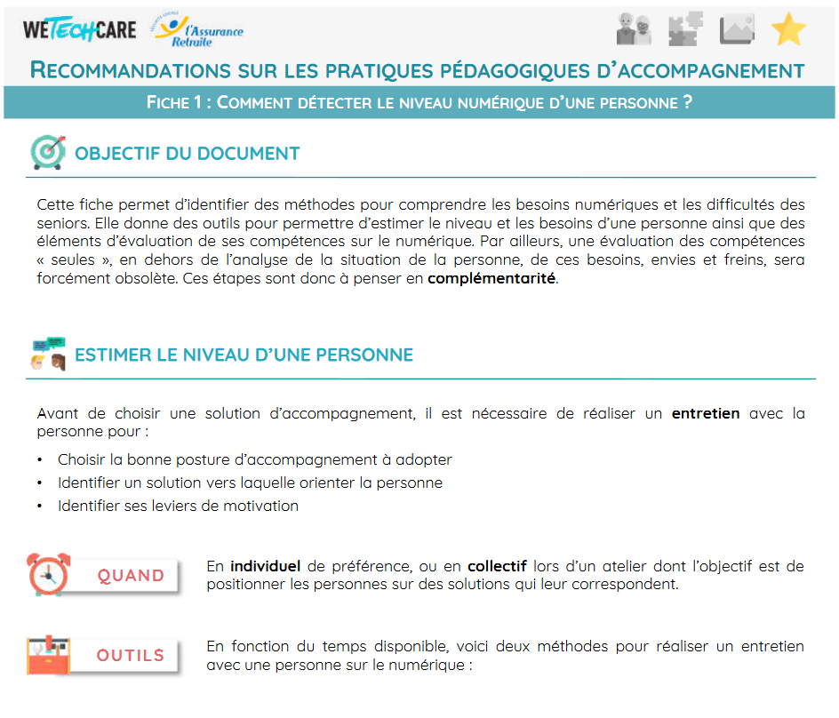
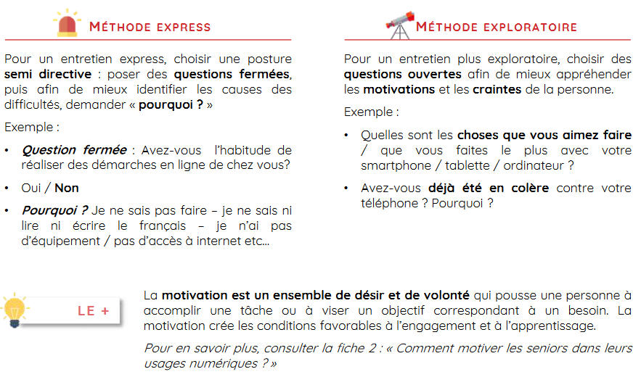

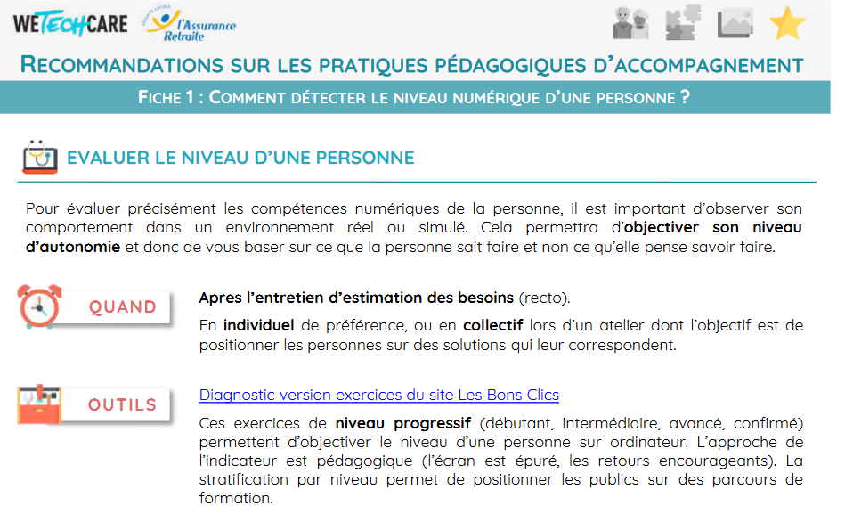
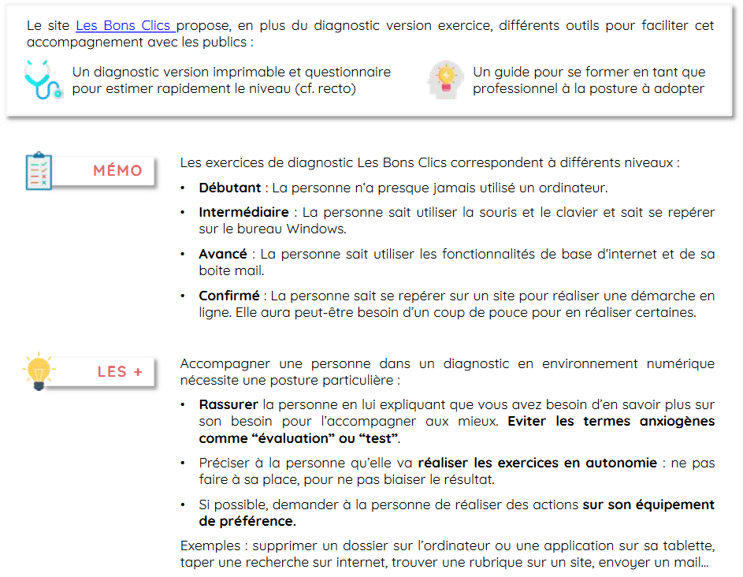

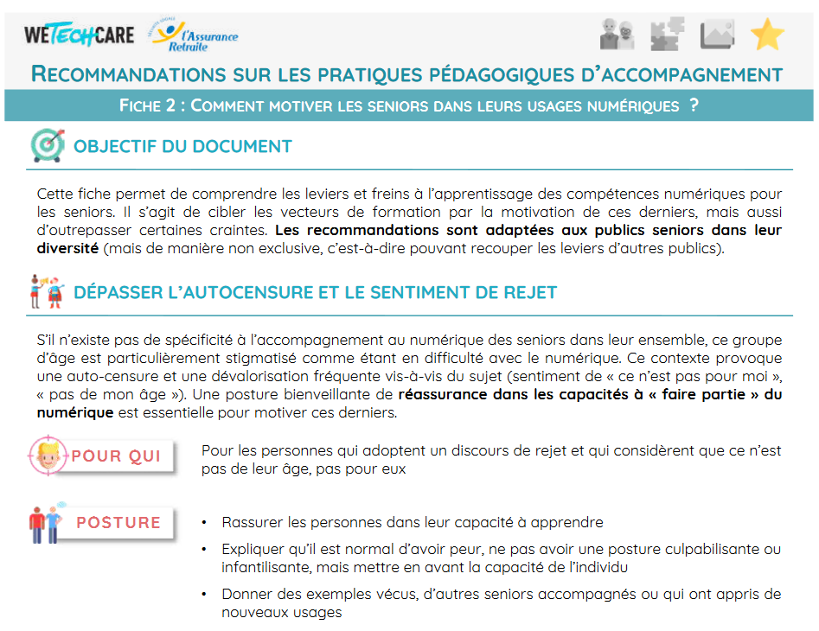
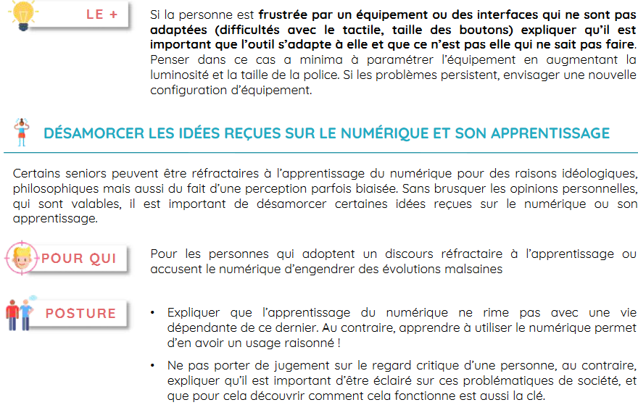

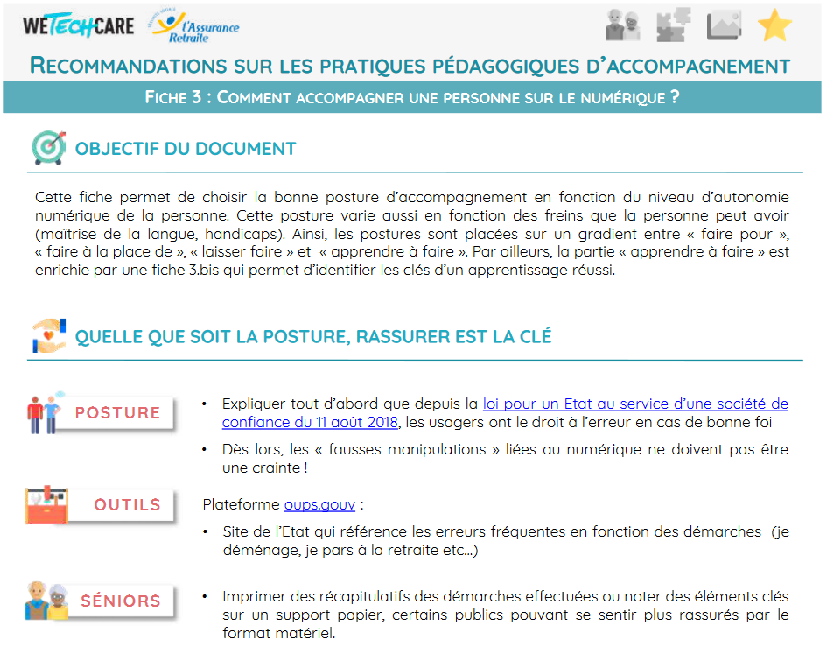
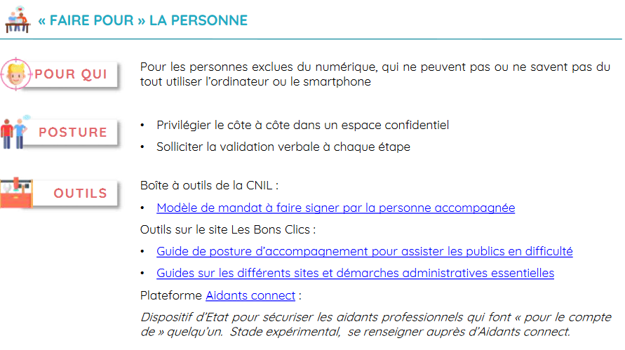

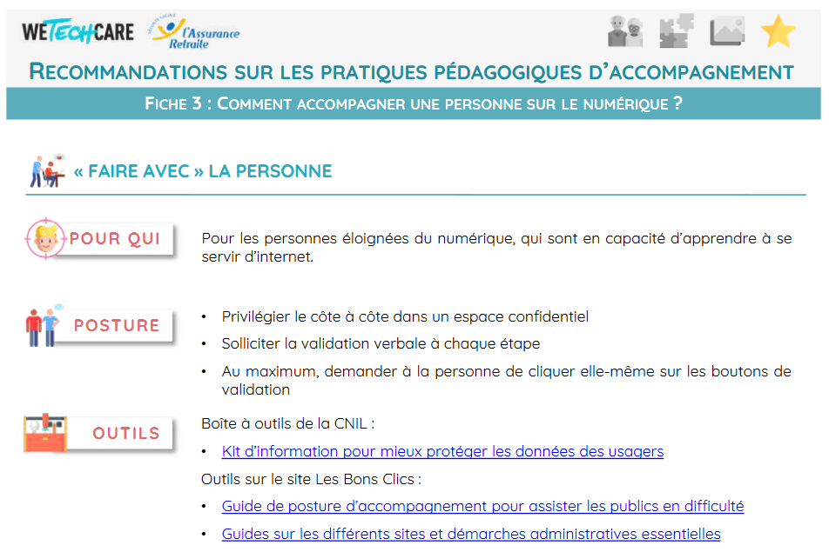
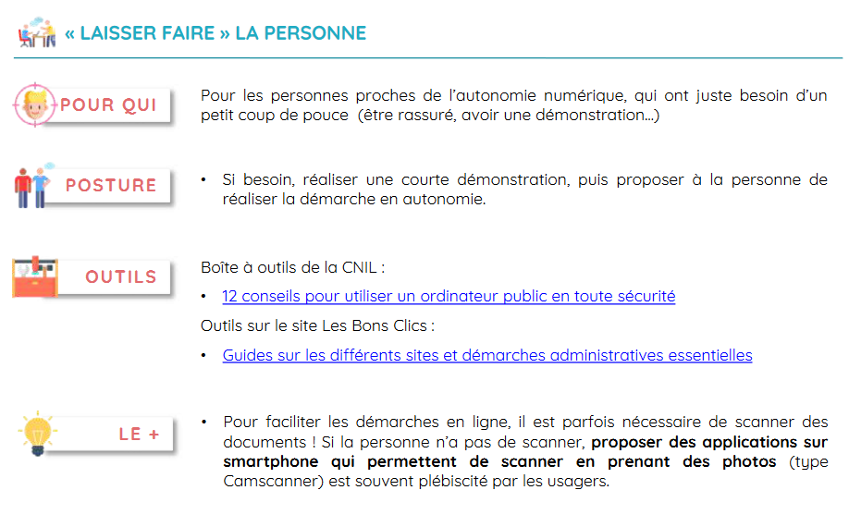

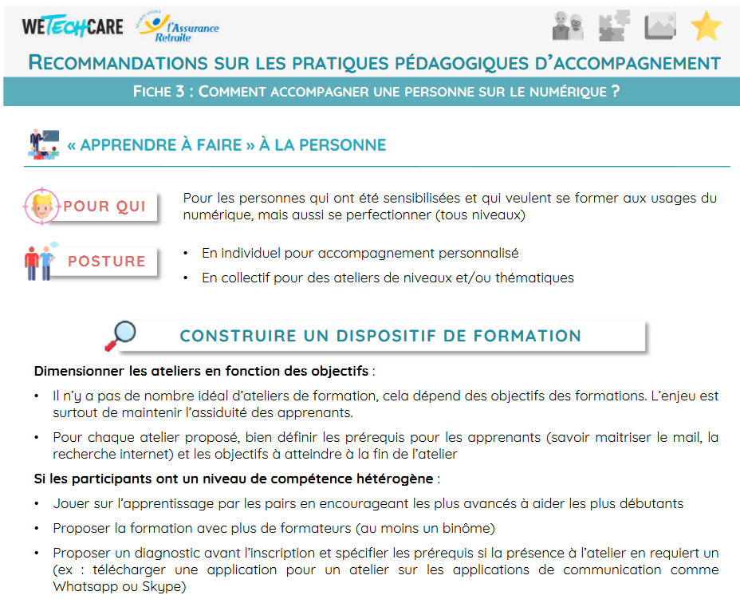
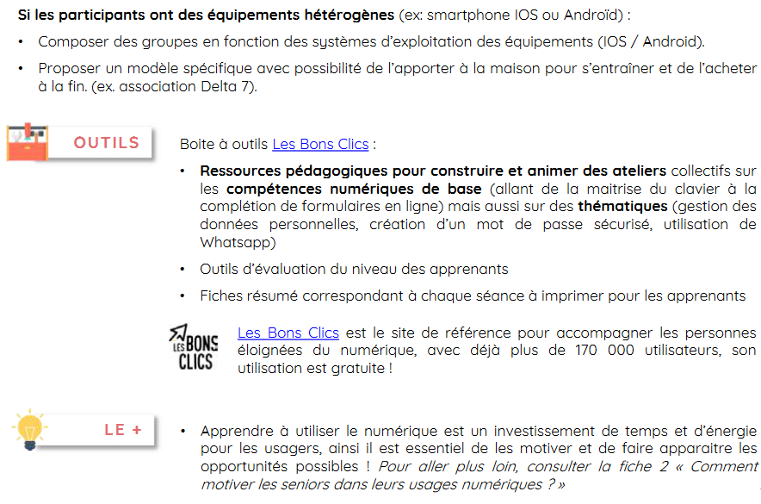

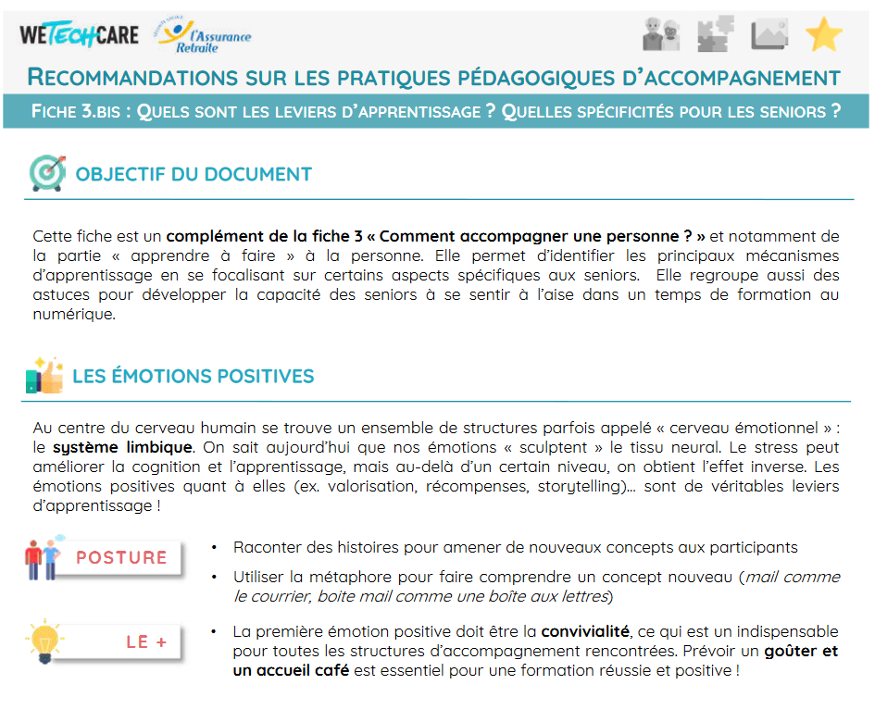
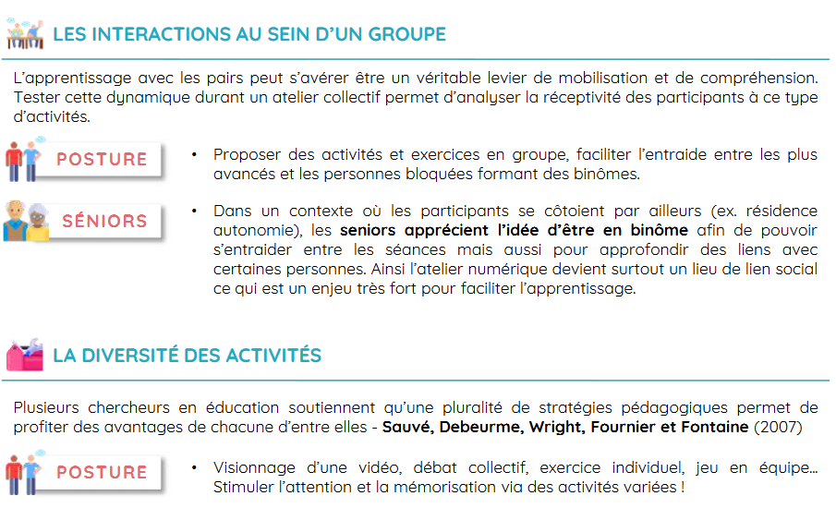

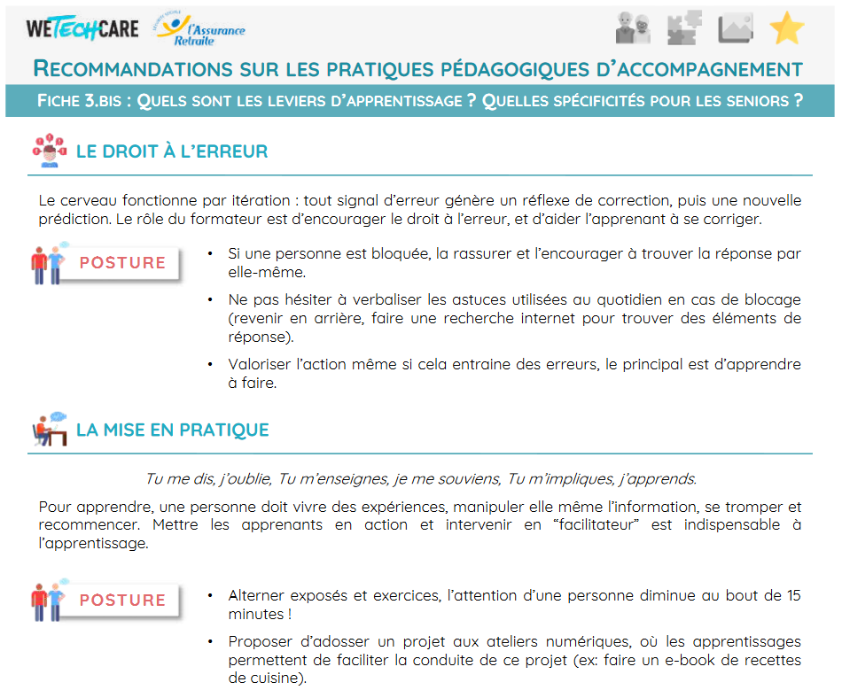
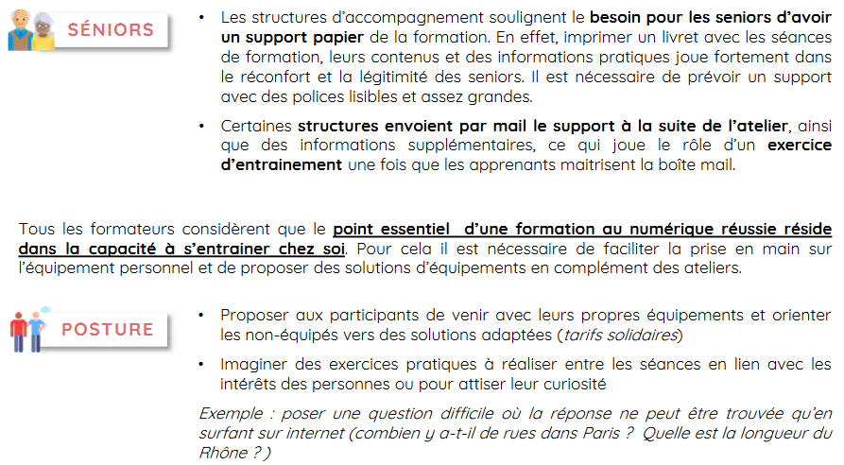

Annexes 2 :

« Recommandations logistiques pour la mise en place d’un espace d’accompagnement numérique adapté aux seniors ».

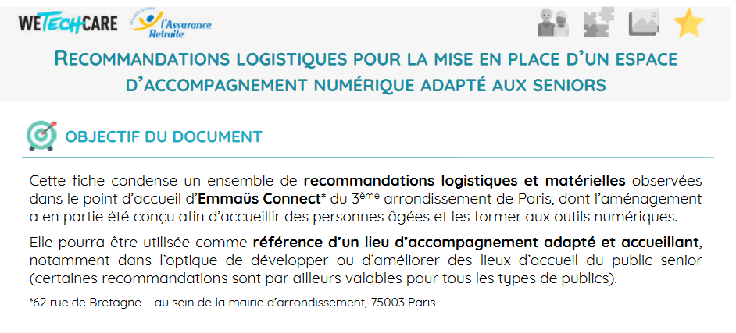
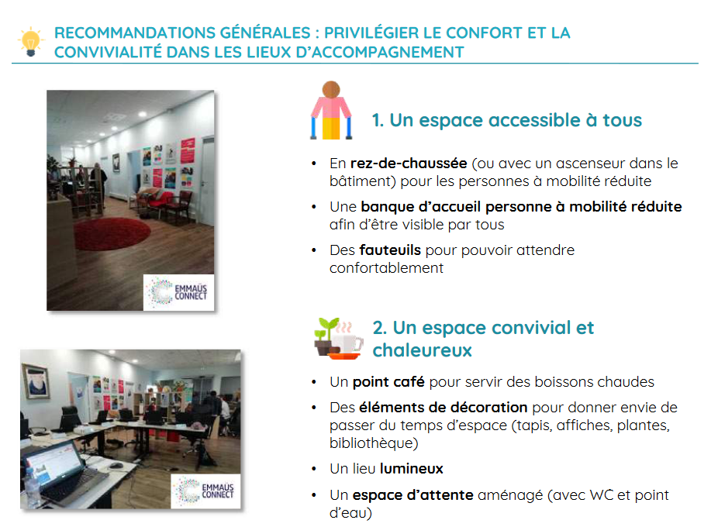
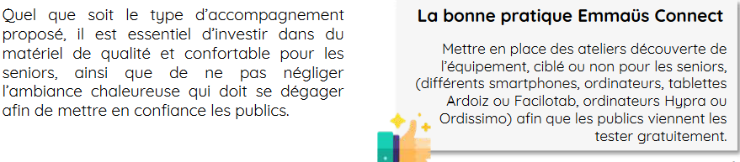

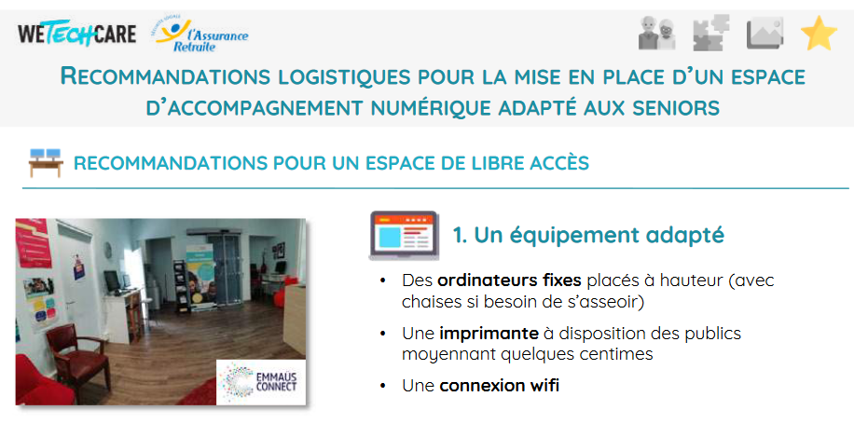
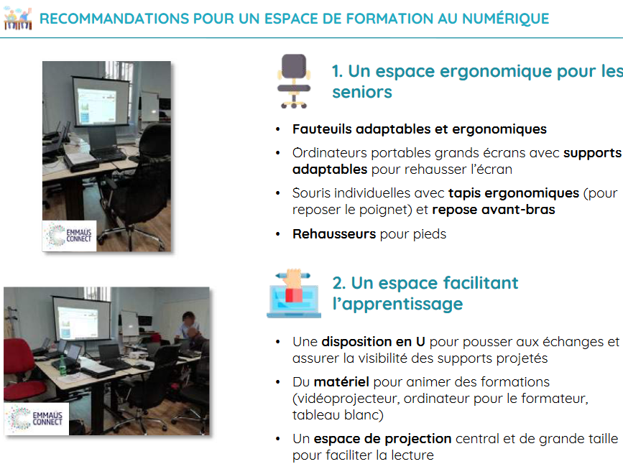

Annexes 3 :

« Recommandations pour des supports de communication destinés aux seniors ».

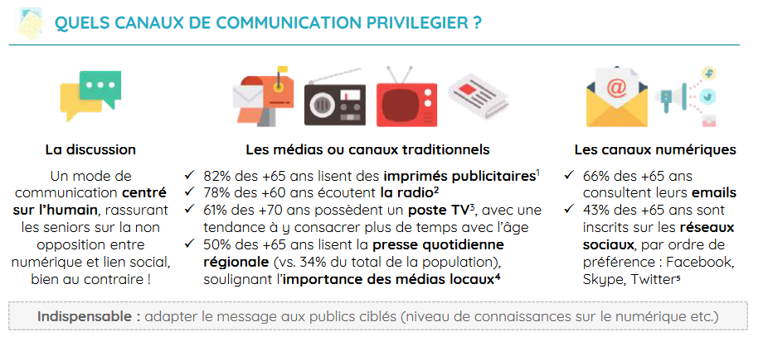
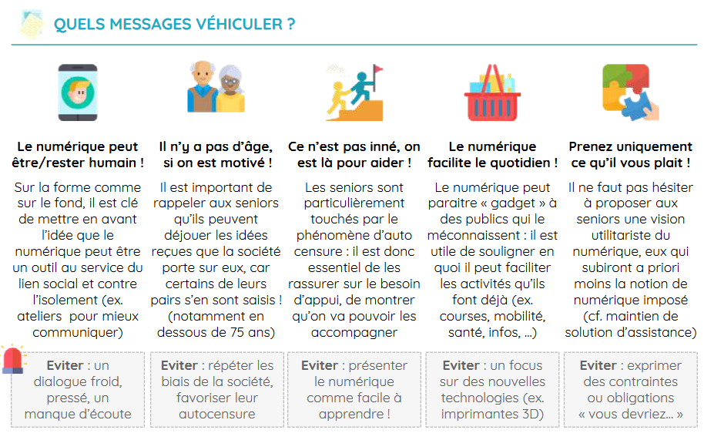

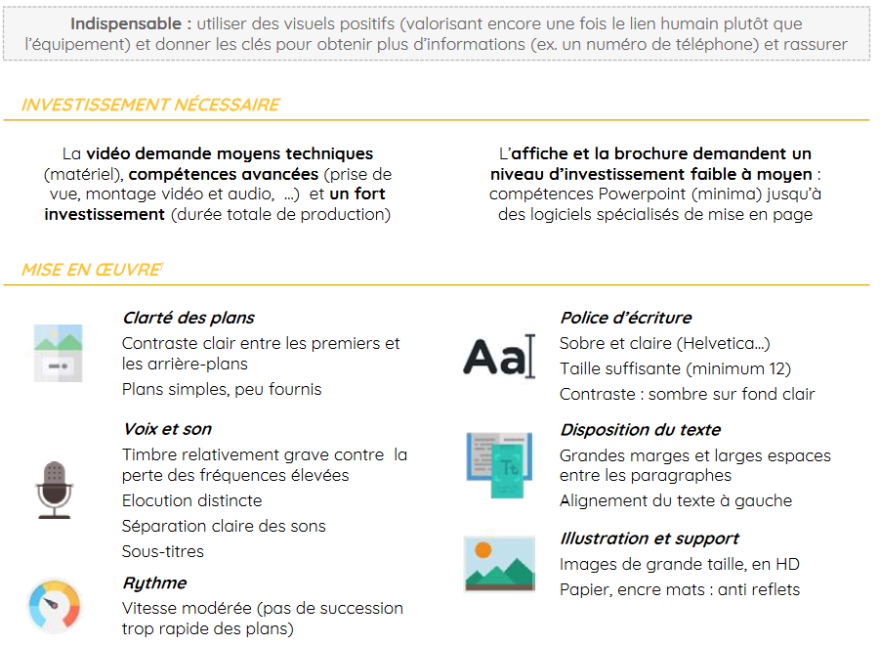
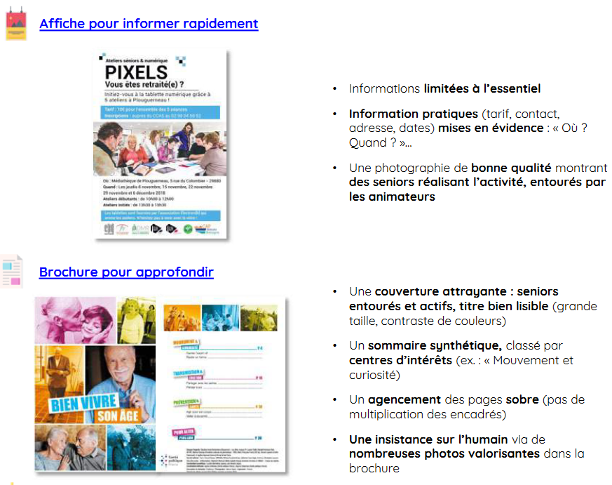

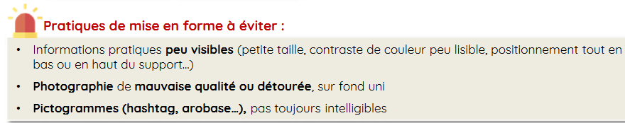

Annexes 4 :

« Recommandations sur les ressources humaines pour la mise en place d’un accompagnement numérique ».

